短波接收机便携式自动测试平台设计与实现
来源：电子科技 作者：王一博，李 曼，刘芸江，刘玉军
当前，对短波电台的检测主要依靠传统测试方法，需要的测量仪器种类繁多、操作复杂、对测试人员要求高，且测试仪器笨重，不便于携带，无法满足野外及复杂情况的要求。本文提出了一种综合各种通用仪表相关功能，且具备自动测试能力的便携式小型电子设备，此设备将频谱仪、频率计、功率计、射频源和音频分析仪等现代通信电台测试中最常用设备的测试功能进行集成后，用上位机软件Matlab和C++混合编程实现自动测试，即自动测试系统平台。
1 总体设计
此自动测试平台由测试终端、测试模块和配套电缆等组成，如图1所示。

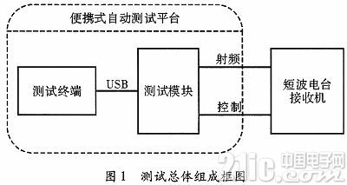

此测试平台分为两个功能单元，射频产生单元和音频采集分析单元。射频产生单元可产生不同调制方式的信号。音频采集分析单元可接收来自电台输出的音频信号并音频采集分析单元可接收来自电台输出的音频信号，并完成分析。测试模块内部总体设计原理如图2所示。

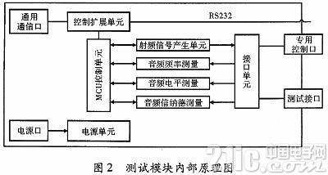

2 关键技术研究
2.1 射频产生单元
根据国标要求，在测试接收机相关指标时，需加入射频信号到接收机射频口。本模块可产生AM/DSB/SSB(USB/LSB)模拟调制模式和BPSK/QPSK/8PSK/2PSK数字键控模式信号，常用的产生调制信号的方法是用Matlab产生FTR滤波器所需要的系数，FPGA中的FIR编译核调用Matllah产生的FIR系数来产生调制信号所需的FIR滤波器，最后将程序下载至
FPGA中，此方法更改参数复杂，操作繁琐，不适应于自动测试中。本文采用了一种基于信号正交变换理论和数字信号处理算法，以软件编写和硬件电路结合的方法，进行数字信号内插滤波、正交调制变频，产生不同带宽、不同制式的射频信号。
一个频谱的单频率信号的离散化时域表达式如式(1)所示
S(nTs)=a(nTs)cos[wcnTs+φ(nTs)] (1)
对其信号进行正交分解，从而便于对信号进行调制，正交分解表达式如式(2)所示
S(nTs)=I(n)cos(wcnTs)+Q(n)sin(wcnTs) (2)
若要产生任何一种调制信号，只需求出Q(n)、I(n)，与sin(wcnTs)、cos(wcnTs)相乘，调制信号S(nTs)即为两路信号相加后得到。正交调制框图如图3所示。

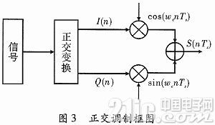

SSB为常用工作方式，这里主要介绍单边带调制过程。将SSB时域信号离散化后表达式如式(3)所示
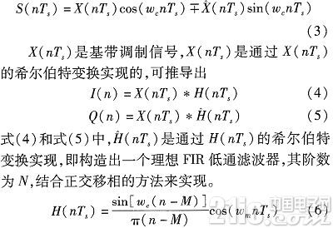
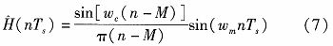
式(6)和式(7)中，wm为基带调制信号的角频率，M=N/2，N为滤波器阶数。
调制信号通过上位机C++和Matlab软件混合编程进行算法实现后，提供API接口函数int Rf Enable(int Number，int Type，int Enable)供上位机开发软件调用，说明：射频输出/停止，Number为USB标识;Type为0：单音，Type为1;SSB，Type为2;AM，Enable为1使能。接口函数int SetRF(int Number，double OutPower，double OutFreq)，说明用于发送射频频率和射频功率，Number为USB标识，OutFreq为输入射频频率，Out Power为输入射频功率。
在上位机软件界面即可灵活地选择调制方式，控制硬件电路的FPGA，FPGA将信号传输到AD9910进行上边频处理，变频后通过射频口输出已调信号，产生不同带宽、不同制式、不同频率的射频调制信号。射频信号产生单元的原理框图如图4所示。

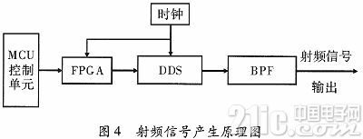

相比传统测试时需要在仪器上设置工作方式、频率、功率等操作，本自动测试平台将此类设置操作全部封装在软件中自动执行，测试人员只选择需要测试的性能指标，而无需关注测试时的具体设置参数，即可一键自动测试。
2.2 音频采集分析单元
音频信号分析单元完成电平测量、信纳德测量、频率测量和失真度测量的4个主要功能。音频电平测量、信纳德测量和失真度采用相同的信号处理电路，其测量原理如图5所示，由MCU对音频信号进行A/D采样，并通过算法对采样数据进行分析，得出音频频率值、电平值、失真度值与信纳德值。

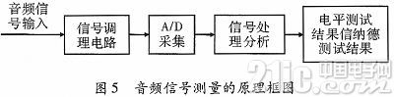

音频信号分析是采用STM32的A/D采集来实现模数转换，AD数据位是12位，则精度为3.3 V/212=0.8 mV，STM32的采样电平范围是0～3.3 V，需要对音频信号进行处理，通过衰减电路，将输入音频信号衰减到原来的0.275，然后用PGA芯片MCP6S21对信号进行如表1的处理，使之峰峰值在1.6～3.2 V以内。

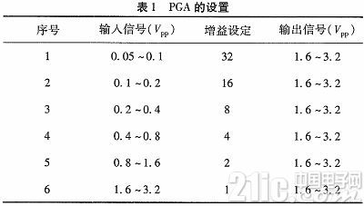

再经过加法器为音频信号增加直流偏置1.65 V，则得到既可满足STM32的采样电平范围又能使采样信号接近3.3 V的音频信号。输入音频信号与经调理后的采样信号关系如式(8)所示。
So=1.65+0.275×GSi (8)
其中，So为采样信号;Si为音频信号Vrms;G为可编程增益。
(1)音频电平测量算法。采样率为40 960 Hz，采样点数为1 024点，采样时间为25 ms，在输入信号范围内，对200 Hz的信号可在每个周期采200点，采5个周期;10 kHz的信号可在每个周期采40点，采25个周期。音频电平的计算公式如式(9)所示

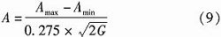

式中，Amax为采样点最大值;Amin为采样点最小值;G为可编程增益。
(2)音频信纳德算法。音频信纳德测量时，采用51 200 Hz采样率，采集1 024点进行FFT变换，采样时间为20 ms，可对1 kHz的五次谐波每周期采集10点。A/D采集后的信号直接进行FFT变换，FFT变换采用STM32自带的1 024点FFT变换函数，FFT变换后取得变换的功率值，然后分析出1 kHz主波及二次谐波、三次谐波、四次谐波、五次谐波，用1 kHz主波的值与其谐波的和进行比较，计算出信纳德值。
(3)音频频率测量算法。音频频率测量采用STM32的计脉冲功能，通过计算外部信号的两个脉冲上升沿间，内部时钟记录的脉冲数，可计算出信号的周期，从而计算出信号的频率。
音频测试采用A/D+精细化FFT算法软件，进行音频信号电平测量和失真度测量。在频谱分析时由于谐波频率预先不知，很难实现信号的整数次谐波采样，这样就不可避免地存在由于时域的截断而产生的谱泄露，而且FFT只能对有限长度的采样数据进行处理，使得频谱存在栅栏现象，只能观测有限个频率点谱线。针对上述问题，本方案采用一种频谱细化的方法，不增加采样数据长度，在FFT谐波分析方法的基础上进行简单的调制，可得到高分辨率的细化频谱。
3 测试流程
接收机性能指标主要包括音频频率、音频响应、总失真系数、带外互调。以音频响应为例介绍其测试流程。根据国标《GB/T6934-1995短波单边带接收机电性能测量方法》自动测试流程如图6所示。

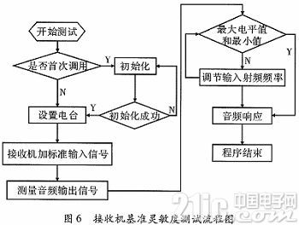

(1)初始化。终端通过信号线设置接收机工作频率、工作方式静噪模式等相关参数。(2)测试平台将标准单音信号输入接收机射频口。(3)接收机解调后，将音频信号输出到测试模块，进行音频采集分析并调节电台音量。(4)终端软件改变射频输入信号的频率，将接收机音频信号采集分析的最大电平值和最小电平值相除，其比值即为音频相应。
音频响应算法实现的伪代码如图7所示，软件可用循环程序省去人工测试时繁琐、复杂的操作，从而实现自动测试。

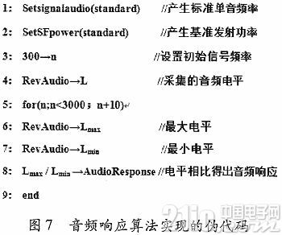
传统的方法测试接收机音频响应时，首先在测试频率计、功率计或综测仪上设置工作方式、输出功率、频率、静噪模式等，然后需要手动在仪器上改变频率，范围是300～3 000 Hz，以10 Hz步进，从综测仪中读出每个频率点所输出的音频电平，找出最大和最小频率，两者相比即为音频相应。操作复杂、繁琐。
本自动测试平台在测试时将人工操作全部封装在软件中自动执行，尤其是软件以10 Hz步进自动改变频率，采集到的所有电平自动进行比较找出最大和最小电平，操作人员只需在上位机测试软件界面选择相应的测试指标，测试平台即可完成自动测试，测试结束后返回测试结果，操作简易，直观。
4 测试结果分析
将本自动测试平台测试结果与综合测试仪测量结果进行数据对比，如表2所示。

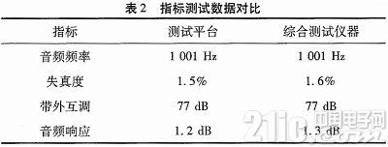
由表2可知，本文实现的自动测试平台满足对短波接收机仪器测试的要求，可实现对接收机音频频率、失真度、带外互调和音频相应等主要指标的测试，与综合测试仪测试结果对比，满足测试要求。
本文实现的测试平台上位机控制软件界面如图8所示。

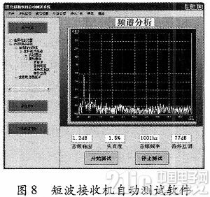
5 结束语
此测试平台相比与传统测量方法具有易操作性、便携性的特点，可将传统仪器测试时及其复杂的操作简单化，通过上位机软件控制，可根据不同种类的电台接收机、不同的测试指标进行软件的动态调整，并具有开放性，可随着测试需要进行软硬件升级。下一步将继续优化测试步骤，优化测试界面，使操作更简易，测试结果更准确。

